Pressetext

Holzapfel und Rehling
Neues von Früher Dorfgeschichten und widerspenstige Musik

Neues von Früher... führt in eine kindliche Welt aus heutiger Sicht!
Schauplatz dieser wahren und durchlebten Begebenheiten aus den sechziger Jahren ist ein kleines Dorf in Oberbayern.

Die Geschichten: Rehlings Kindheits- und Jugend-Erinnerungen, im Dialekt derb-fein gezeichnet, kurz und knapp, genau hingeschaut, einfach und bildstark!
Momente voller Tragik, Komik und Humor!
Erinnerungen ohne Wehmut, die ihre Kraft aus der Einfachheit von Sprache und Erlebnis schöpfen.

Die Musik: Ein hochsensibles, zeitgenössisches Klanggeflecht - rockig, jazzig, experimentell und in direkter Verbindung zu den Geschichten.

Die Akteure: Peter Holzapfel Posaune, Gitarren, Backblechkoto, Melodica, Electronics, Stimme Erwin Rehling Geschichten-Erzähler, Schlagzeug, Steinspiel, Marimba, Schellenbaum
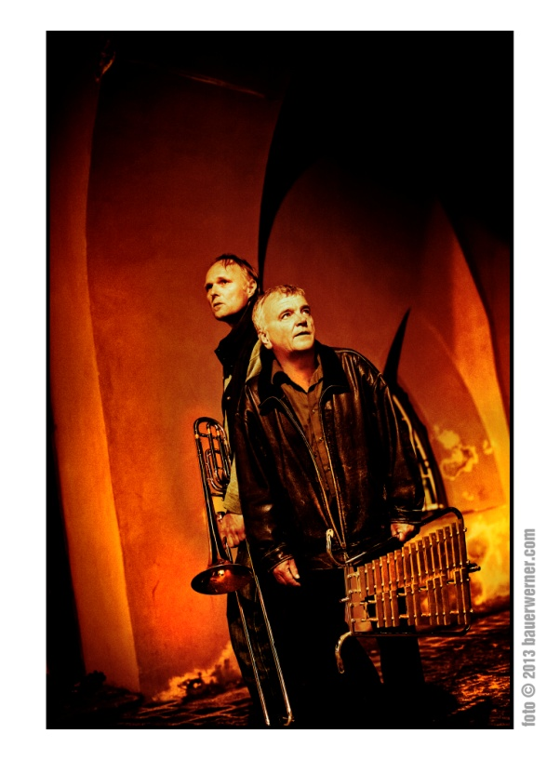
Ende Januar 2019 erscheint im Mandelbaum Verlag Wien Berlin das Klangbuch

Holzapfel und Rehling
Neues von Früher Dorfgeschichten und widerspenstige Musik
ISBN 978-3-85476-832-6

